


Sichuan Top Vocational College of Information Technology

期 末 考 查 报 告

姓 名： _____________
学 号： ______________
学 院： 信息工程学院
专 业： 软件技术
年 级： ______________
班 级： ______________
指导教师： ______________

2026年6月8日 至 2026年6月26日

所 在 单 位 ： | __ _级 学院 专业 班
项目名称：药品销售数据处理与分析
项目目的：
1. 掌握使用 Pandas 读取本地 Excel 数据的方法。
2. 能够查看数据字段、类型、缺失值和重复值情况。
3. 能够完成销售时间、销售数量和金额字段的规范化处理。
4. 能够识别并处理缺失值、无效日期和非正常销售数据。
5. 能够按月份、星期和商品名称完成销售统计分析。
6. 能够使用 Matplotlib/Seaborn 生成可读的数据可视化图表。
项目内容及要求：
本项目使用 Python 对药品销售数据进行加载、清洗、统计和可视化，覆盖评分标准中的数据加载、数据概览、列名修正、重复值处理、缺失值处理、异常值处理、月均销售金额、星期分组统计和销售数量前十位药品分析。
项目过程：
1. 读取原始 Excel，原始数据共 6578 行、8 列。
2. 将“购药时间”修正为“销售时间”，并转换为 DateTime 类型。
3. 销售数量转换为整型，应收金额和实收金额转换为数值类型。
4. 剔除无效日期、关键字段缺失、销售数量或金额小于等于 0 的记录，共 68 行。
5. 清洗后保留 6510 行有效数据，并按销售时间升序排序、重置索引。
6. 按月份计算销售统计，月均实收金额为 43434.98 元。
7. 按星期统计销售数量、应收金额和实收金额，星期五销售表现最好。
8. 按商品名称统计销售数量，苯磺酸氨氯地平片(安内真)排名第一。
主要结果：
数据覆盖日期为2022-01-01至2022-07-19；实收金额最高月份为2022-01，金额49461.19元；实收金额最高星期为星期五，金额51284.66元。
1. 苯磺酸氨氯地平片(安内真)：销售数量1781，实收金额19081.44元。
2. 开博通：销售数量1440，实收金额37080.36元。
3. 酒石酸美托洛尔片(倍他乐克)：销售数量1140，实收金额7919.82元。
4. 硝苯地平片(心痛定)：销售数量825，实收金额1108.99元。
5. 苯磺酸氨氯地平片(络活喜)：销售数量796，实收金额24251.04元。
图 1 销售时间与每日实收金额关系
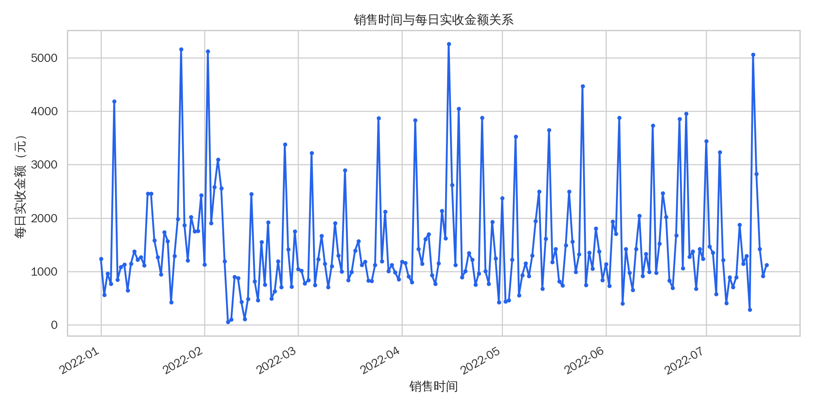
图 2 星期分组销售统计
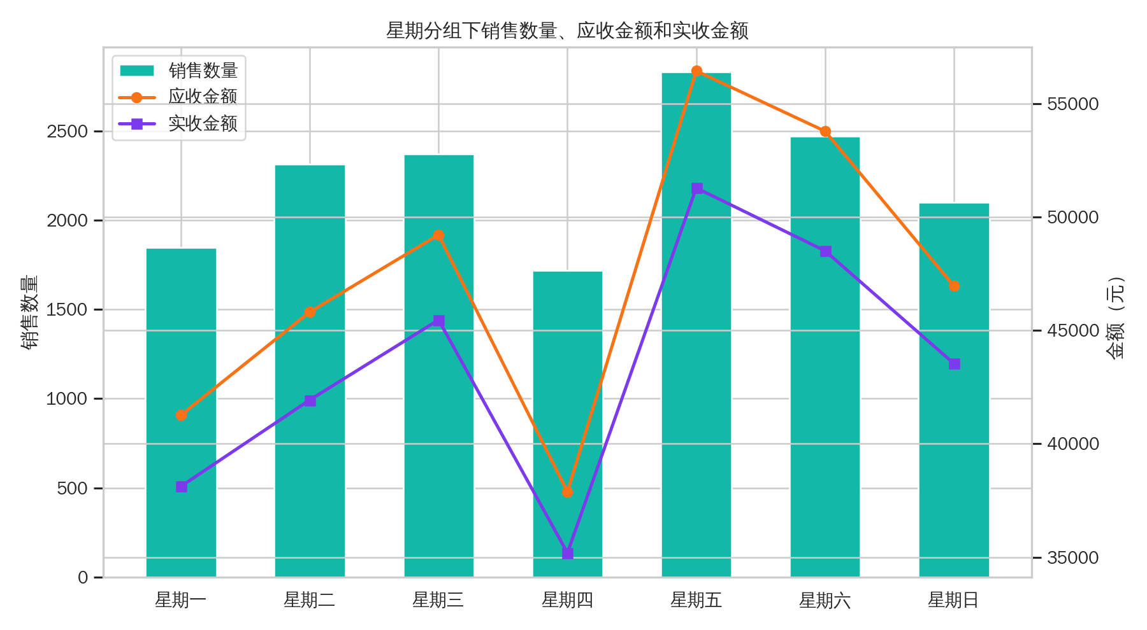
图 3 销售数量前十位药品
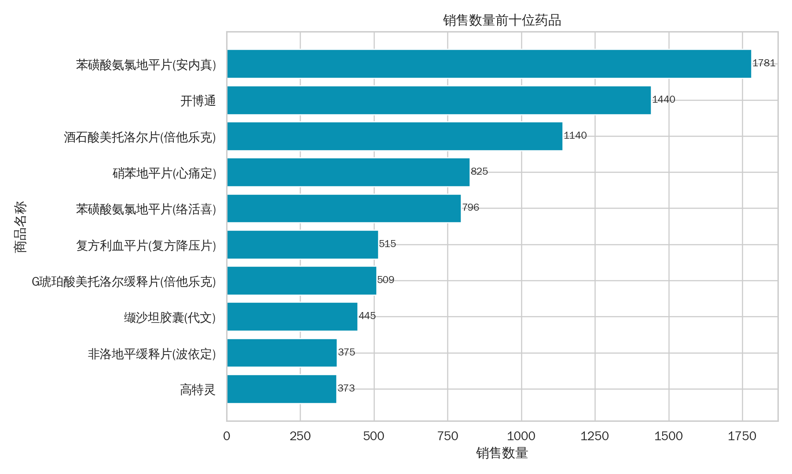

个人总结：
本次项目完整实践了 Python 数据分析流程：从 Excel 数据加载开始，依次完成数据概览、列名修正、类型转换、重复值处理、缺失值处理、异常值处理、分组统计和可视化。项目中最关键的是异常值处理策略：无效日期、非正销售数量和金额属于确定错误，应当剔除；而 IQR 检测到的大额或大数量记录可能是真实批量采购，因此保留并输出异常表复核。
通过本项目，我进一步理解了数据清洗不是机械删除数据，而是要结合业务含义说明处理依据。最终代码、统计表、图表、报告和答辩材料保持一致，能够较完整地对应本课程期末考查评分标准。
学生签名：
指导教师签字（签章）：

